**11.1经典规划的定义**

经典规划（classical planning）定义为在一个离散的、确定性的、静态的、完全可观测的环境中，找到完成目标的一系列动作的任务。

解决 问题求解Agent和混合命题逻辑Agent 的两个限制：

1. 不通用的启发式方法

2. 都需要**明确地表示指数量级的状态空间**

PDDL语言：规划领域定义语言（Planning Domain Definition Language）

优势：利用单个**动作模式**可以表示4Tn2个动作，且**不需要特定的领域知识**

PDDL使用**数据库语义**：封闭世界假设意味着没有提到的

任何流都是假的

**唯一名称假设：**意味着Truck1和Truck2是不同的

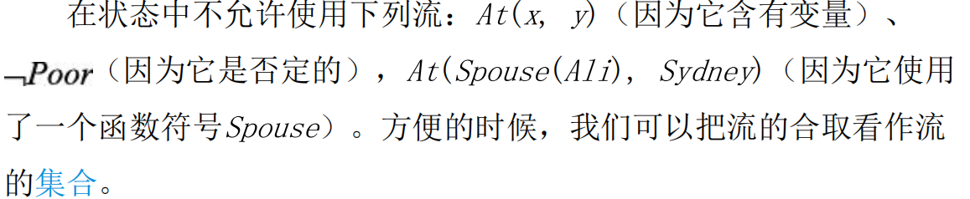

**一个动作模式**由动作名称、模式中使用的所有变量的列表、前提（precondition）和效果（effect）组成

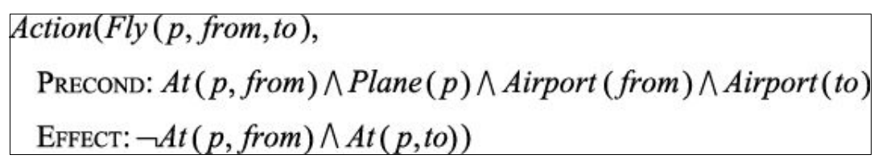

**一个问题的PDDL描述**

初始状态Init()：基本流的合取

目标：（使用Goal引入）和前提类似，它是可以含有变量的文字（正文字或负文字）合取式

动作模式Action():

***Init(流的合取，必须是正文字)***

***Goal(正文字或负文字的合取)***

***Action( action_name(),***

***Precond:***

***Effect: )***

封闭世界假设：这意味着任何没有被提及的原子都是假的

**11.2经典规划的算法**

动作模式的陈述式表示的一个突出的优点是，

我们可以从目标反向搜索，寻找初始状态

**11.2.1规划的前向状态空间搜索**

**11.2.2规划的反向状态空间搜索**